桃園市104年度高齡者交通安全教育
推廣成果

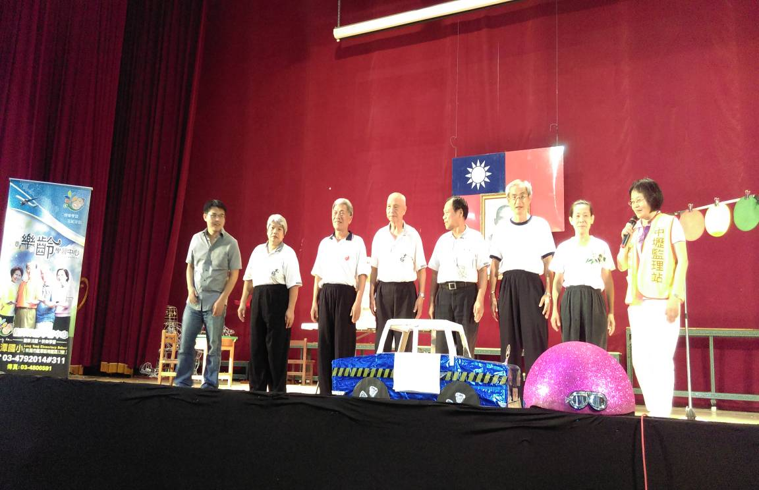

辦理單位：
指導單位：交通部
主辦單位：桃園市政府教育局
承辦單位：桃園市龍潭區樂齡學習中心

辦理日期：104年08月12 日星期三
辦理時間：08:00~14:00

目錄

- 龍潭區樂齡學習中心基本資料------------------------3
- 高齡者交通安全教育推廣計畫------------------------4
- 研習活動紀錄--------------------------------------8
- 學員資料及回饋------------------------------------10
- 活動分析與檢討------------------------------------11

- 辦理中心基本資料
1.龍潭國小位於鄉鎮中心，交通便利：位於龍潭區中心鬧區，近公車站、交通便利，上下課非常方便。

2.各項設施完善，學習無障礙：地點寬敞、社區化，各項無障礙設施完善，設有電梯、及各項教學設施，是高齡者最佳的專用學習場地。

3.老人適當的學習空間：鄰近龍潭區各公務機關與老人會集中辦公地點與辦理活動之場所，平日高齡者聚集非常的多，校內安排之學習空間，為適合老人餐予各項活動與學習之場地。

4.教學場地位於學校內，可提供代間學習，共同成長：位於龍潭國小境內，方便高齡者的代間學習規劃及交通接送，方便親子共學環境及課程設計。

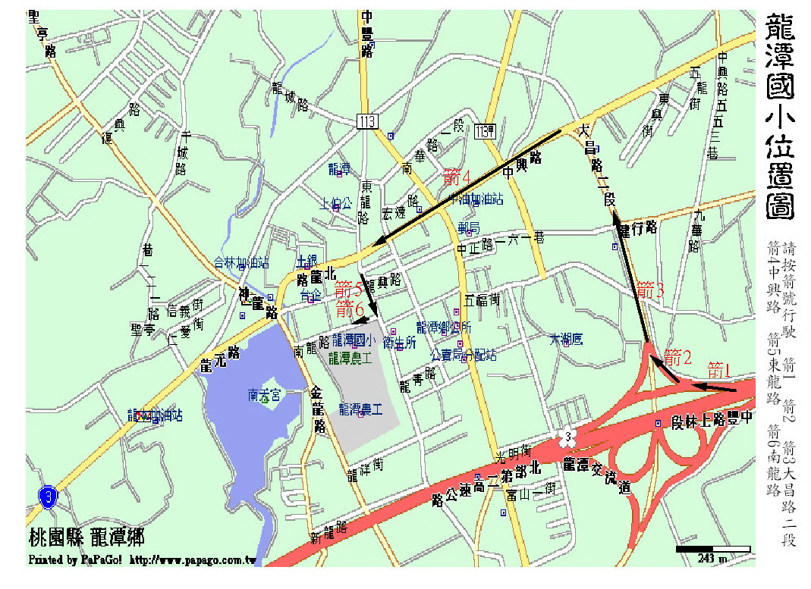
二、高齡者交通安全教育推廣計畫
桃園市龍潭區樂齡學習中心104年度高齡者交通安全教育推廣研習實施計畫
一、依據：
- 依據縣府執行院頒「道路交通秩序與交通安全改進方案」104年度工作執行計畫辦理。
- 依據104.04.28桃教終字第1040028619號函辦理。
- 目的：
- 高齡者具備交通安全相關知能，有效提升老人用路安全。
- 降低高齡者交通意外事故發生機率。
- 交通安全結合衛生、健康、醫療、財經等多元議題，提升高齡者學習興趣。
三、辦理單位：
- 指導單位：交通部
- 主辦單位：桃園市政府教育局
- 承辦單位：桃園市龍潭區樂齡學習中心
四、實施時間：104年8月12日（星期三）。
五、研習地點：龍潭區龍潭國民小學活動中心 （地址：桃園市龍潭區南龍路13號）。
六、課程內容：如課程表(附件1)
七、實施方式：採講座、分組討論、經驗分享、戲劇等方式實施。
八、研習人數及報名方式：
- 參加對象：桃園市年滿50歲以上樂齡中心學員及社區民眾。
- 研習人數：每場次50人（額滿為止）。
- 報名日期：即日起至8月7日止。
- 報名方式：親自報名或團體統一報名（請填寫報名表，如附件2）。
以信件(截止日期以郵戳為憑)、電子郵件或傳真方式報。
聯絡人：龍潭樂齡學習中心 執行秘書 曾偉祥
洽詢電話：03-4792014＃311
傳真電話：03-4806591
電子郵件：tws123@mail2000.com.tw
地址：325桃園市龍潭區南龍路13號
九、預期效益：
- 提供桃園縣高齡者獲得交通安全知識及技能之課程。
- 透過課程之實施，降低高齡者發生交通意外事故機率。
- 結合衛生、醫療、健康、財經等多元主題，提升高齡者學習興趣。
十、經費：由市府相關經費補助，詳如經費概算表（附件3）
十一、獎勵：辦理本活動績優工作人員，函報桃園市政府依規定敘獎。
十二、其他注意事項：全程參加課程者，核發結業證書（於結業式上頒發，事後不補發）。
十三、本實施計畫呈市府核准後實施，如有未盡事宜，得另行補充修正之。

【附件1】
桃園市104年高齡者交通安全教育推廣研習課程表
※研習時數：4小時
104年8月12日（星期三）
時 間 | 課程內容
09：00  ∣  09：30 | 相見歡---  學員報到
09：30  ∣  09：40 | 始業式
09：40  ∣  10：40 | 交通安全(一)  老人用路安全  (由教育局聯繫外聘教授)
10：40  ∣  11：00 | 休息時間
11：00  ∣  12：00 | 交通安全（二）  老人酒駕肇事防制及機車騎乘安全  (桃園市政府警察局)
12：00  ∣  13：00 | 午餐時間
13：00  ∣  14：00 | 交通安全（三）  路老師交通安全宣講  (本市經交通部培訓合格之老師)
14：00  ∣  14：20 | 賦歸
【附件2】
桃園市104高齡者交通安全教育推廣研習課程表【報名表】

姓名： | 性別：□男 □女
年齡：□45歲以下 □46-50歲 □51-55歲 □56-60歲 □61歲以上
聯絡電話(宅)： (公)：
行動電話：
E-mail：
學歷：
- 國小(含以下) □國中
- 高中(職) □專科
- 大學 □研究所以上
是否為樂齡學習中心學員：
    - 是：我是( )(市/鄉/鎮)學習中心學員
    - 否
膳食：□葷食 □素食
申請日期：104年 月 日

【附件3】
桃園市104高齡者交通安全教育推廣研習課程表經費概算表
承辦單位：桃園市龍潭區樂齡學習中心

項目 | 單價 | 單位 | 數量 | 小計 | 說明
鐘點費(外聘) | 1,600 | 時 | 2 | 3,200
鐘點費(內聘) | 800 | 時 | 2 | 1,600 | 警察局及路老師
印刷費 | 1 | 份 | 500 | 500
場地佈置 | 5000 | 式 | 1 | 5,000
誤餐費 | 80 | 人 | 80 | 6,400
茶水費 | 20 | 人 | 80 | 1,600
雜支 | 700 | 式 | 1 | 700 | 以不超過總經費5%元為原則
總計 |  |  |  | 19,000

三、研習活動紀錄
活動名稱 | 相關照片（一） | 相關照片（二） | 相關照片（三）
活動宣導文宣 | 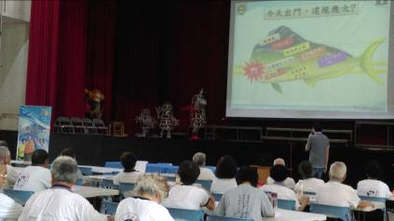 | 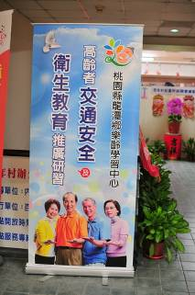 | 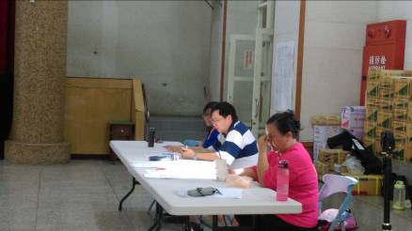
活動宣導文宣 | 活動說明：學員認真聽講 | 活動說明：學員簽到情形 | 活動說明：學員簽到情形
活動宣導 | 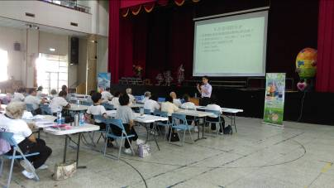 | 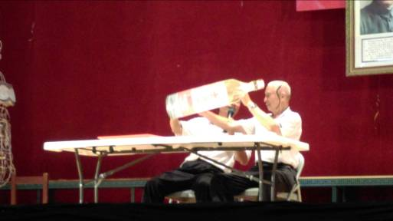 | 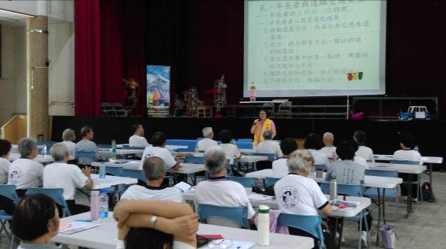
活動宣導 | 活動說明：大學教授來傳授 | 活動說明：道具激發演戲細胞 | 活動說明：學員認真聽講
高齡者用藥安全 | 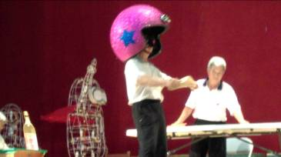 | 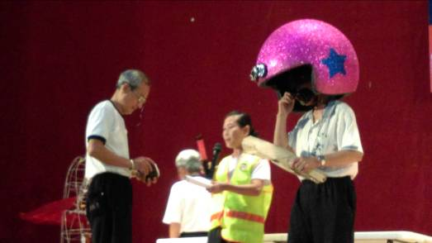 | 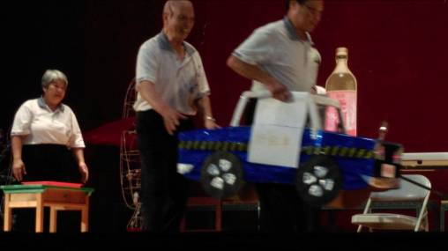
高齡者用藥安全 | 活動說明：哇!這安全帽太酷了 | 活動說明：這女警好兇啊! | 活動說明：喝了酒，還是叫計程車吧。
高齡者交通安全宣導 | 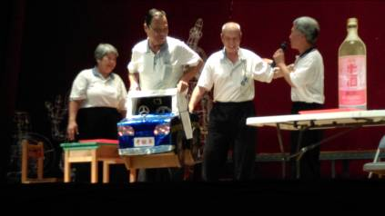 | 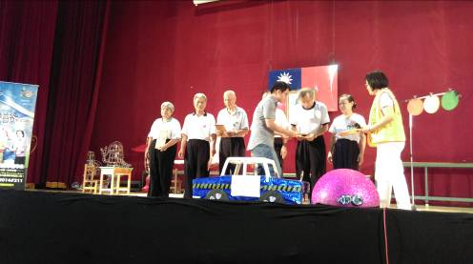 | 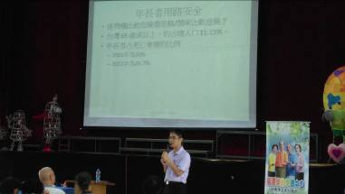
 | 活動說明：喝酒不開車，開車不喝酒。才能活久久。 | 活動說明：謝幕後，教育局承辦人頒獎，真棒! | 活動說明：講師很認真哦。
 | 活動說明：有獎徵答 | 活動說明：學員分享經驗 | 活動說明：學員上課情形

工作人員簽到表
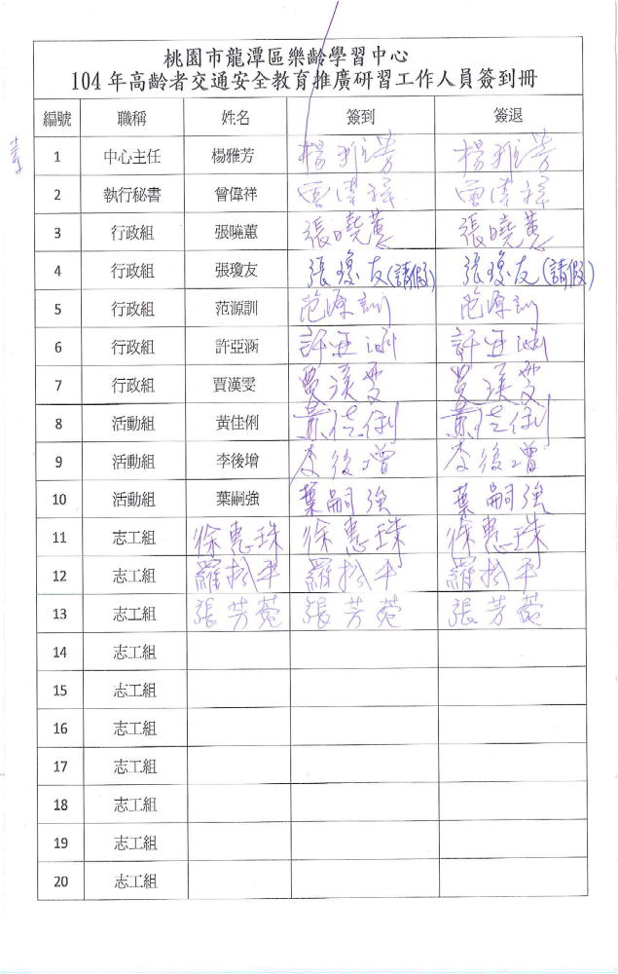

學員簽到表
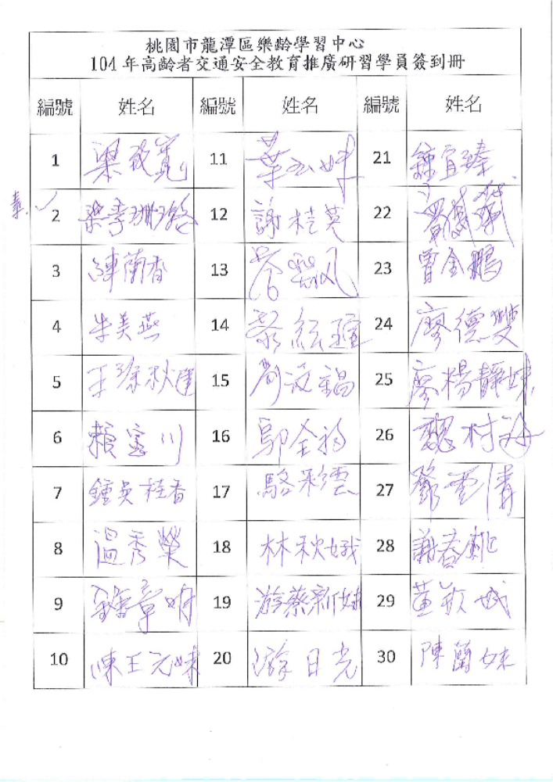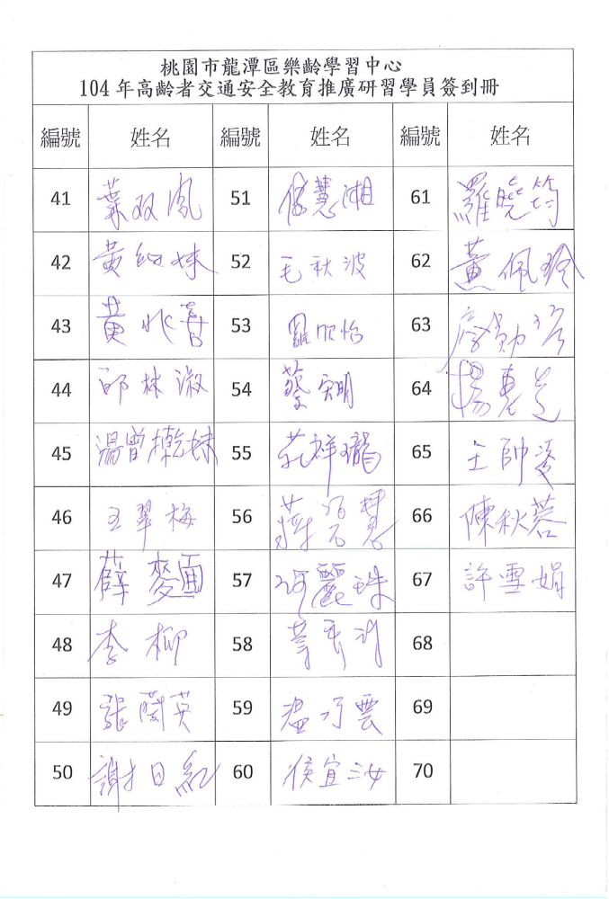

四、學員資料及回饋
（一）、參與高齡者基本資料統計
年齡：
45歲以下 | 46-50歲 | 51-55歲 | 56-60歲 | 61歲以上
0％ | 7.5％ | 7.5％ | 2.5％ | 82.5％

男女：
女 | 男
60％ | 40％

學歷：
國小  (含以下) | 國中 | 高中(職) | 專科 | 大學 | 研究所  以上
30％ | 31％ | 21％ | 10％ | 6％ | 2％

（二）、問卷統計
 | 非常滿意 | 滿意 | 普通 | 不滿意 | 非常不滿意
1.對於這次研習在時間的安排方面，您覺得： | 60％ | 30％ | 10％ | 0％ | 0％
2.對於這次研習在地點的安排方面，您覺得： | 95％ | 5％ | 0％ | 0％ | 0％
3.您覺得這次研習在設備的提供方面： | 90％ | 10％ | 0％ | 0％ | 0％
4.您覺得這次研習聘請的講師，講課內容與方式： | 90％ | 10％ | 0％ | 0％ | 0％
5.您覺得這次研習的容，對生活有幫助嗎？ | 90％ | 10％ | 0％ | 0％ | 0％
五、本中心結果分析及檢討與改善

- 當日學員參加人數約73人，比報名人數多。當場報名人數不易掌控。

- 遲到學員人數較多，直接進入會場；只好中間休息時間，請他們補簽
名。

- 學員參與情形以女性長者較多（約60％），應針對男性長者參與動機加
以瞭解作為改善之方向。

- 學員對交通安全課程講授課程中的戲劇排演、演出非常投入，有寓教
於樂的效果。

- 講師與學員或學員相互之間互動良好，課程時間宜調整為每節課40分
為佳；每次課程以半天為宜。

承辦人： 單位主管： 機關長官：

